***Тема:*** Цикл Эйлера в графе. Решение задач на гамильтоновы циклы.

***Задачи:***

1. Закрепить знания основных понятий теории графов.

2. Приобрести практические умения использования специального программного обеспечения для моделирования.

3. Использовать математический аппарат теории графов

***Теоретическая часть:***

**Эйлеровы графы**

К задачам на Эйлеровы графы относятся головоломки, в которых требуется вычертить на плоскости одним росчерком замкнутые кривые, обводя каждый участок в точности один раз. Введём следующие понятия.

Эйлеровым путём в графе называется путь, содержащий все рёбра графа.

Эйлеровым циклом или эйлеровой цепью называется цикл, содержащий все рёбра графа и притом по одному разу.

Граф, обладающий эйлеровым циклом, называется эйлеровым графом.

Замкнутую линию, если её можно начертить, не отрывая карандаша от бумаги, проходя при этом каждый участок в точности один раз, принято называть уникурсальной.

Рисунок графа, обладающий эйлеровым путём или эйлеровым циклом, является уникурсальной линией.

Докажем следующие две теоремы

**Теорема 1.**  Если граф  обладает эйлеровым циклом, то он связный и все его вершины четные.

Доказательство. Связность графа следует из определения эйлерова цикла. Эйлеров цикл содержит каждое ребро и притом только один раз, поэтому, сколько раз эйлеров путь приведет конец карандаша в вершину, столько и выведет, причём уже по одному ребру. Следовательно, степень каждой вершины графа должна состоять из двух одинаковых слагаемых: одно – результат подсчета входов в вершину, другое – выходов.

**Теорема 2.**  Если граф  связный и все его вершины четные, то он обладает эйлеровым циклом.

Доказательство. Если начать путь из произвольной вершины графа , то найдётся цикл, содержащий все рёбра графа. Пусть - произвольная вершина. Из  начнём путь по l по одному из рёбер и продолжим его, проходя каждый раз по новому ребру. Все вершины графа имеют чётные степени, поэтому если l есть «выход» из , то должен быть и «вход» в , также как и для любой вершины другой вершины. И если есть «вход» в вершину, то должен быть и «выход». Так как число ребер конечно, то это путь должен окончиться, причём в вершине . Если путь, замкнувшийся в , проходит через все рёбра графа, то мы получим искомый эйлеров цикл.

Для построения эйлерова цикла в связном графе со всеми вершинами чётной степени применяется следующий алгоритм:

1. Выйти из произвольной вершины . Каждое пройденное ребро зачеркнуть. Если путь  замыкается в  и проходит через все рёбра графа, то получим искомый эйлеров цикл.

2. Если остались непройденные рёбра, то должна существовать вершина  принадлежащая  и ребру, не вошедшему в 

3. Так как чётная, то число рёбер, которым принадлежит и которые не вошли в путь  тоже чётно. Начнём новый путь  из  и используем только рёбра, не принадлежащие  Этот путь кончится в 

4. Объединим теперь оба цикла: из  пройдём по пути к  затем по  и, вернувшись в  пройдём по оставшейся части  обратно в .

5. Если снова найдутся рёбра, которые не вошли в путь, то найдём новые циклы. Так как число рёбер и вершин конечно, то процесс закончится.

Таким образом, замкнутую фигуру, в которой все вершины чётные, можно начертить одним росчерком без повторений и начиная с любой точки.

На практике эйлеровым графом может быть план выставки; это позволяет расставить указатели маршрута, чтобы посетитель смог пройти по каждому залу в точности по одному разу.

**Гамильтоновы графы**

Граф, обладающий гамильтоновым циклом, называется гамильтоновым графом.

Гамильтоновым циклом, или путём в графе, называется цикл, или путь, проходящий через каждую вершину графа в точности по одному разу.

Эйлеровы и гамильтоновы пути сходны по способу задания. Первые содержат все рёбра, и притом по одному разу, вторые – все вершины по одному разу. Но, несмотря на внешнее сходство, задачи их отыскания резко отличаются по степени трудности. Для решения вопроса о существовании эйлерова цикла в графе достаточно выяснить, все ли его вершины чётные.

Критерий же существования гамильтонова цикла на произвольном графе ещё не найден.

Однако есть несколько достаточных условий существования гамильтоновых циклов в графе:

1. Всякий полный граф является гамильтоновым, так как он содержит простой цикл, которому принадлежат все вершины данного графа.

2. Если граф, помимо простого цикла, проходящего через все его вершины, содержит и другие рёбра, то он также является гамильтоновым.

3. Если граф имеет один гамильтонов цикл, то он может иметь и другие гамильтоновы циклы.

**Алгоритма проверки существования эйлерова пути**

Представим динамику выполнения алгоритма проверки существования эйлерова пути (цикла) из вершины 0 для представленного на рисунке 1 графа.  
Цикл существует.   
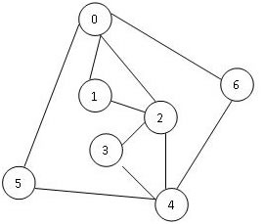Рисунок 1

Например, один из возможных путей прохождения всех ребер графа из вершины 0 может быть следующим:  
0 – 1 – 2 – 0 – 6 – 4 – 2 – 3 – 4 – 5 – 0   
В приведенном списке вершин, следующих за 0, каждая вершина является одновременно концом предыдущего ребра и началом следующего.  
В соответствии с алгоритмом:  
0 – степень 4;  
1 – 2;  
2 – 4;  
3 – 2;  
4 – 4;  
5 – 2;  
6 – 2;  
Степени всех вершин четные, следовательно, эйлеров цикл в данном графе существует.

Рисунок 2

Граф, изображенный на рисунке 2 отличается от рисунка 1 только добавлением ребра (3 – 5).  
При этом степени вершин 3 и 5 стали нечетными.  
Согласно алгоритму проверки существования эйлерова цикла, основывающемуся на проверке четности степени каждой вершины, в данном графе цикла быть не может.  
Однако, если учесть следствие, по которому в точности две вершины имеют нечетную степень, то и в графе, изображенном на рисунке 1 должен существовать эйлеров путь.  
Пример такого пути: 3 – 2 – 4- 3 – 5 – 4 – 6 – 0 – 2 – 1 – 0 – 5.   
При этом две вершины, имеющие нечетную степень, находятся на концах такого пути.

**Алгоритма поиска гамильтонова пути**

Представим динамику выполнения рекурсивного алгоритма поиска гамильтонова пути (цикла) из вершины 0 для графа, представленного на рисунке 3.

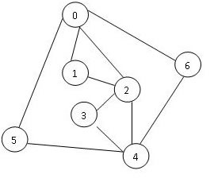 Рисунке 3.  
Цикла не существует.   
0-1  
1-2  
2-3  
3-4  
4-5  
4-6  
2-4  
4-3  
4-5  
4-6  
0-2  
2-1  
2-3  
3-4  
4-5  
4-6  
2-4  
4-3  
4-5  
4-6  
0-5  
5-4  
4-2  
2-1  
2-3  
4-3  
3-2  
2-1  
4-6  
0-6  
6-4  
4-2  
2-1  
4-3  
3-2  
2-1  
4-5  
Представим динамику выполнения рекурсивного алгоритма поиска гамильтонова пути для представленного на рисунке 4 графа.

Цикл существует, например: 0 – 6 – 4 – 2 – 1 – 3 – 5 – 0.  
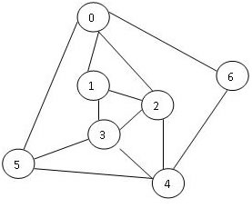Рисунке 4.  
Продемонстрируем поиск цикла от вершины 1.   
**1-0**   
0-5  
5-3  
3-2  
2-4  
4-6  
3-4  
4-2  
4-6  
5-4  
4-2  
2-3  
4-6  
**0-6**  
**6-4**  
4-2  
2-3  
3-5  
4-3  
3-2  
3-5  
**4-5**  
**5-3**  
**3-2**  
**2-1**

Искомый путь 1 – 0 – 6 – 4 – 5- 3 – 2 – 1 .

***Инструкция к практической работе***

1. Существует ли эйлеров цикл в графе G. Если существует, найдите его.

Б)

А)

В)

Решение:

А) Так как каждая вершина имеет чётную степень, то по критерию в этом графе существует эйлеров цикл: 1,4,6,9,10,8,5,3,2,4,7,10,11,8,6,5,2,1

Б) В этом графе также каждая вершина имеет чётную степень, значит, существует и эйлеров цикл: 1,2,3,4,5,3,1,4,5,2,1

В) Здесь каждая вершина имеет степень 5, то есть нечётную, следовательно, в этом графе (по критерию) нет эйлерова цикла.

2. Какие из следующих ориентированных графов имеют эйлеровы циклы?

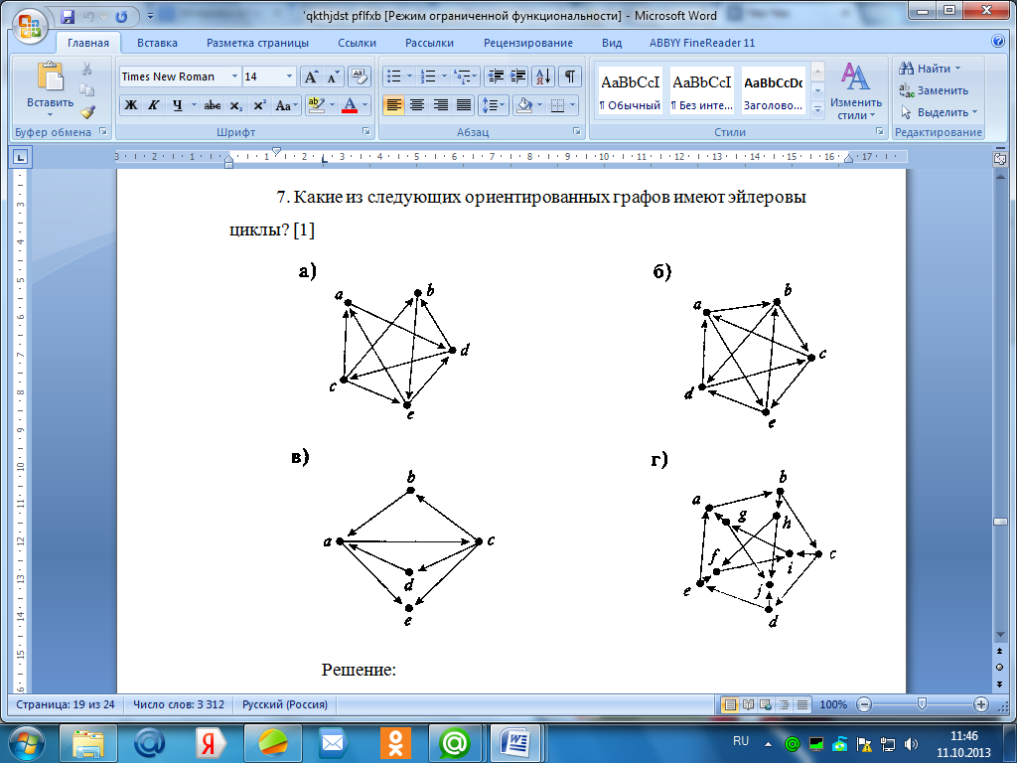

Решение:

а) Граф связный, найдём степени входа и выхода вершин (по теореме 5 степени входа и выхода каждой вершины должны совпадать):

indeg(a)=2, outdeg(a)=1, то есть нашлась вершина, у которой не совпадают степени входа и выхода, значит, граф не имеет эйлерова цикла.

б) Граф связный, найдём степени вершин:

indeg(a)=2 outdeg(a)=2

indeg(b)=2 outdeg(b)=2

indeg(c)=2 outdeg(c)=2

indeg(d)=2 outdeg(d)=2

indeg(e)=2 outdeg(e)=2

Следовательно, по теореме 5, граф имеет эйлеров цикл.

в) Граф связный, найдём степени вершин:

indeg(a)=2 outdeg(a)=2

indeg(b)=1 outdeg(b)=1

indeg(c)=3 outdeg(c)=1

Условия теоремы 5 не выполняются, значит, граф не имеет эйлерова цикла.

г) Граф связный, найдём степени вершин:

indeg(a)=2 outdeg(a)=1

Следовательно, т.к. условия теоремы 5 не выполняются то, граф не имеет эйлерова цикла.

***2. Задача.***Найдите эйлеров цикл в эйлеровом графе

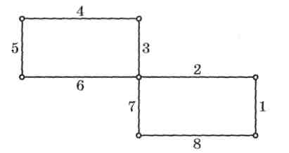

Решение. После выбора вершины а и прохождении рёбер 1 и 2 имеются три возможности выбора: рёбра 3, 6 или 7. Выбираем ребро 3 или 6. Например, ребро 3. Далее обходим оставшиеся рёбра и получаем эйлеров цикл 1, 2, 3, 4, 5, 6, 7, 8.

***3.Задача.*** Найдите цикл, содержащий все вершины додекаэдра, причём в точности по одному разу каждую.

Решение.

Этот цикл: 1, 2, 3, 4, 5, 6, 19, 18, 14, 15, 16, 17, 7, 8, 9, 10, 11, 12, 13, 20.

Этот цикл называется гамильтоновым циклом.

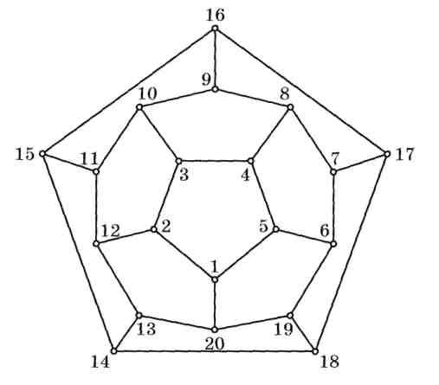

***Задание:***

1. Проработать алгоритм выполнения поиска эйлерова и гамильтонова пути (изобразите графы, содержащие эти пути)

2. Среди приведённых ниже графов найдите те, которые имеют эйлеров и гамильтонов цикл. Результат проверить при помощи программы Grafoanalizator1.3.3.

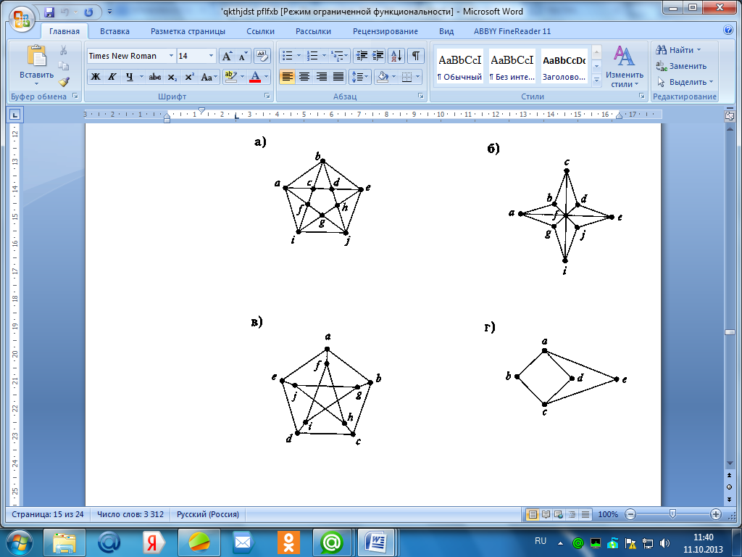

2. Какие из следующих ориентированных графов имеют эйлеровы и гамильтоновы циклы? Результат проверить при помощи программы Grafoanalizator1.3.3.

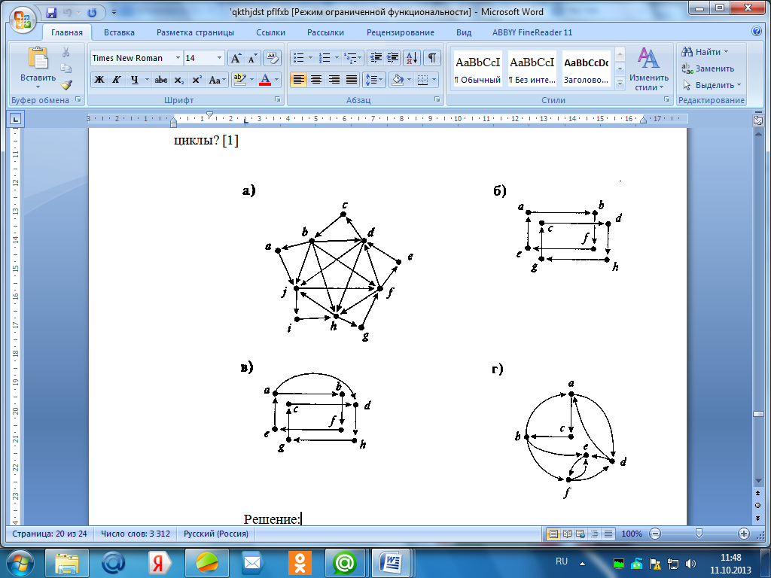

***Порядок выполнения работы:***

1. Изучить инструкцию к практической работе.

2. Выполнить задание.

3. Оформить отчет.

***Содержание отчета:***

1. Тема.

2. Цель.

3. Задачи.

4. Материальное обеспечение.

5. Практическое задание.

***Вопросы для самоконтроля:***

1. Дайте определение эйлерова графа.
2. Сформулируйте алгоритм построения эйлерова цикла.
3. Какой граф называют гамильтоновым?
4. Существует ли эйлеров граф, обладающий висячей вершиной?
5. Чем отличается эйлеров путь от гамильтонова?